Правительство Российской Федерации
Федеральное государственное бюджетное образовательное учреждение
высшего образования
«Санкт-Петербургский государственный университет»
(СПбГУ)
УДК 575
Рег No НИОКТР:
АААА-А20-120013090046-4
Инв. No 77778976
УТВЕРЖДАЮ
Начальник Управления
научных исследований СпбГУ

_____________ Е.В. Лебедева
« » ______________20___ г.

ОТЧЁТ
О НАУЧНО-ИССЛЕДОВАТЕЛЬСКОЙ РАБОТЕ

Изучение новых компонентов системы авторегуляции клубенькообразования и ответа на нитрат у бобовых
по гранту РФФИ No 20-016-00129 А
(промежуточный)

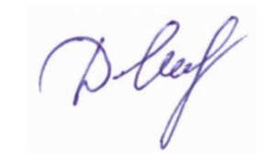
Руководитель НИР,
доцент,
кандидат биологических наук

И.Е. Додуева

Санкт-Петербург
2021
Реферат
Проект направлен на поиск новых пептидов семейства CLE (CLAVATA3/EMBRYO SURROUNDING REGION-RELATED), индуцируемых нитратом и регулирующих образование симбиотических клубеньков у бобовых растений – люцерны Medicago truncatula и гороха Pisum sativum. В рамках данного проекта мы планируем провести поиск пептидов CLE, активируемых нитратом и регулирующих клубенькообразование у люцерны и гороха, а также более детально исследовать функции этих пептидов, выявить потенциальные рецепторы пептидов CLE, регуляторы экспрессии генов CLE, а также проверить предположение о взаимодействии пептидов CLE и СЕР в ответе растений на нитрат. Полученные результаты должны расширить представления о механизмах системного контроля клубенькообразования у бобовых растений и о роли нитрата в регуляции развития симбиотических клубеньков.

Введение
Бобовые растения являются важными участниками аграрных экосистем, так как они способны вступать в симбиоз с почвенными бактериями ризобиями и формировать на корнях новые органы – симбиотические клубеньки. В таких клубеньках с участием ризобий происходит фиксация молекулярного азота и включение его в состав органических соединений. Число симбиотических клубеньков контролируется растением на системном уровне с участием системы авторегуляции клубенькообразования (AON, autoregulation of nodulation). Ключевыми компонентами этой системы являются пептиды CLE (CLAVATA3/ENDOSPERM SURROUNDING REGION-related). Для ряда бобовых растений показано, что экспрессия некоторых генов CLE растений активируется в ходе развития симбиотических клубеньков. Продукты генов CLE, регуляторные пептиды CLE, в процессе дальнего транспорта перемещаются в листья, где, как предполагаются, взаимодействуют со своим рецептором, и запускают вторичный сигнал, идущий из стебля в корень и подавляющий развитие клубеньков Такой механизм действия был показан для пептида LjCLE-RS2 лядвенца, а также для пептидов MtCLE12 и MtCLE13 у люцерны (Okamoto et al., 2009; Mortier et al., 2010). У лядвенца и сои были охарактеризованы активируемые нитратом гены CLE, подавляющие развитие клубеньков при наличии нитрата в среде. В ходе предыдущего этапа выполнения работы нами был выявлен нитрат-активируемый ген CLE у люцерны, MtCLE35, сверхэкспрессия которого приводила к практически полному подавлению развития симбиотических клубеньков (Lebedeva et al., 2020), но конкретный механизм его действия на развитие симбиотических клубеньков оставался не изученным.

Основная часть отчета о НИР
На первом этапе реализации проекта нами был охарактеризован нитрат-индуцируемый ген MtCLE35, продукт которого системно подавляет развитие симбиотических клубеньков у люцерны. У гороха были идентифицированы активируемые при клубенькообразовании и в ответ на нитрат гены CLE, получены конструкции со сверхэкспрессией этих генов. В задачи на второй год реализации проекта входило:
1). Выявление предполагаемых рецепторов нитрат-регулируемых пептидов CLE: оценка влияния сверхэкспрессии CLE на формирование клубеньков у мутантов по генам предполагаемых рецепторов CLE (MtSUNN, PsSYM28, PsSYM29)
2) Изучение регуляторных областей генов CLE гороха и люцерны с целью выявления консервативных регуляторных элементов NRE (nitrate response elements)
- Оценка эффекта сверхэкспрессии MtCLE35 на формирование симбиотических клубеньков у мутантных растений люцерны sunn-4, несущему мутацию в гене CLV1-подобной рецепторной киназы SUNN
У бобовых растений некоторые пептиды CLE принимают участие в регуляции развития азотфиксирующих клубеньков, формируемых в результате симбиотического взаимодействия с почвенными бактериями рода Rhizobium. Результатом работы данной регуляторной системы является подавление формирования избыточного количества клубеньков.
Для выявления предполагаемого рецептора пептида MtCLE35 у люцерны мы проанализировали влияние сверхэкспрессии гена MtCLE35 на развитие симбиотических клубеньков у мутанта по гену MtSUNN, кодирующему CLV1-подобную рецепторную киназу, которая, как было показано ранее, работает в побеге. Для этого штаммом Agrobaterium rhizogenes, несущим конструкцию для сверхэкспрессии гена MtCLE35 (35S::MtCLE35), полученную в ходе предыдущего этапа работы, были трансформированы проростки люцерны мутантной линии sunn-4, в качестве контроля использовали конструкцию для сверхэкспрессии репортерного гена GUS (35S::GUS). Полученные трансгенные корни (которые отбирали по флуоресценции репортерного белка GFP) инокулировали штаммом ризобий Sinorhizobium meliloti 2011 для индукции образования клубеньков. Оценку количества клубеньков проводили на 21 день после инокуляции. Мы обнаружили, что у суперклубенькообразующего мутанта sunn-4 сверхэкспрессия MtCLE35 не приводит к снижению количества симбиотических клубеньков (см. Рисунок 1).

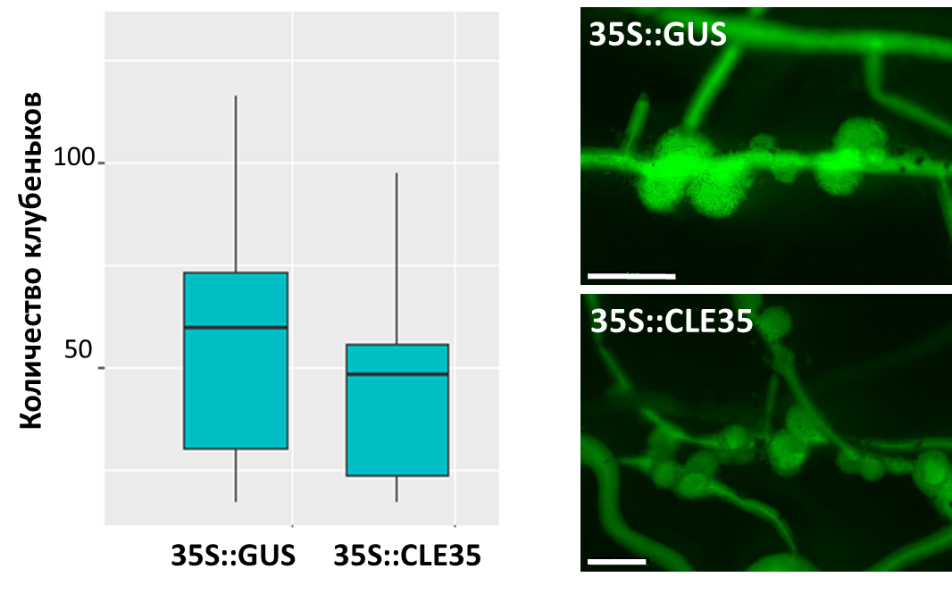
Рисунок 1. Оценка эффекта сверхэкспрессии MtCLE35 на формирование симбиотических клубеньков у мутантных растений люцерны sunn-4. 35S::GUS - сверхэкспрессия репортерного гена GUS (контроль); 35S::MtCLE35 – сверхэкспрессия MtCLE35.
Вместе с этим, у растений дикого типа, как мы показали ранее, сверхэкспрессия MtCLE35 практически полностью подавляла закладку симбиотических клубеньков. Таким образом, для проявления эффекта сверхэкспрессии MtCLE35 необходим функциональный продукт гена MtSUNN. Полученный результат указывает на то, что в рецепции пептида MtCLE35 задействована рецепторная киназа SUNN, как это ранее было показано для пептидов MtCLE12 и MtCLE13 (Mortier et al., 2010).

- Оценка эффекта сверхэкспрессии генов CLE гороха на клубенькообразование
На предыдущем этапе работы нами были получены конструкции для сверхэкспрессии четырёх генов CLE гороха: PsCLE13, PsCLE12 и PsCLE12-like и PsNIC1-like. Полученные конструкции были введены в штамм A. rhizogenes Arqua и использованы для трансформации проростков гороха. В качестве контроля использовали конструкцию для сверхэкспрессии гена бета-глюкуронидазы (35S::GUS). Конструкции для сверхэкспрессии включают кодирующие области соответствующих генов под контролем конститутивного промотора 35S в векторе назначения pB7WG2D, который также содержит кассету для экспрессии флуоресцентного маркера GFP, позволяющую производить отбор трансгенных корней по флуоресценции GFP после трансформации с помощью A. rhizogenes.
Трансформацию гороха проводили способом, позволяющим сохранить собственную корневую систему растения. Проростки гороха на 2-7 день помещали на чашки Петри, содержащие среду Farhaeus, по 4-6 проростка на чашку. Трансформацию осуществляли следующим образом: стерильной иглой от шприца прокалывали корень проростка в верхней части. Затем на место прокола иглой наносили суспензию агробактерий. После этого культивирование растений проводили в течение 7-10 дней на твердой питательной среде Farhaeus до формирования видимого каллуса в месте повреждения, и пересаживали в горшки, заполненные вермикулитом. Из каллусов в последствие формировались трансгенные корни, которые отбирали по флуоресценции репортерного белка GFP. Через 1-2 недели после пересадки в вермикулит растения гороха инокулировали штаммом ризобий Rhizobium leguminosarum CIAM 1026, и оценивали количество клубеньков через 4 недели после инокуляции (Рисунок 2, 3)
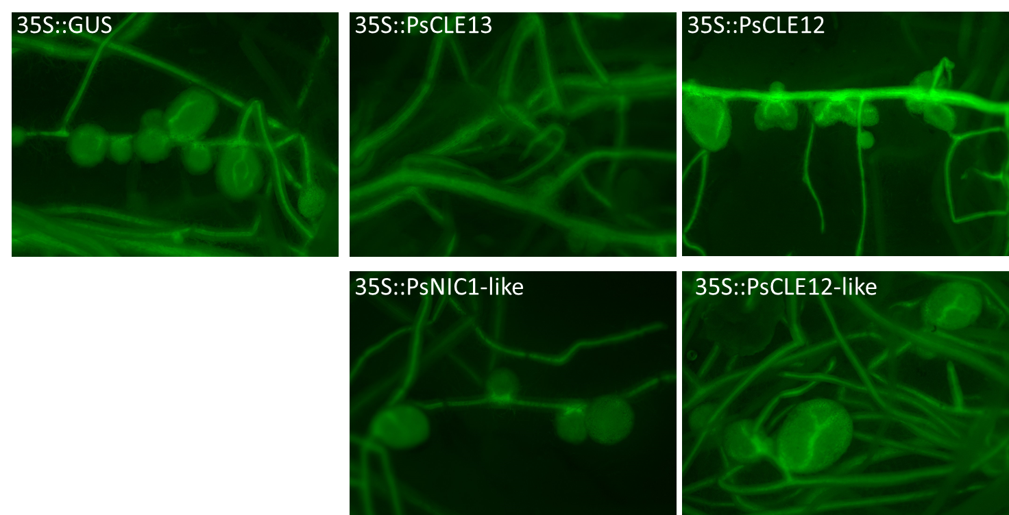
Рисунок 2. Микрофотографии трансгенных корней гороха со сверхэкспрессией генов PsCLE13 (35S::PsCLE13), PsCLE12 (35S::PsCLE12), PsNIC1-like (35S::PsNIC1-like), PsCLE12-like (35S::PsCLE12-like), и GUS ((35S::GUS), контроль) через 4 недели после инокуляции.

Для вариантов со сверхэкпрессией генов PsCLE13 (35S::PsCLE13), PsCLE12 (35S::PsCLE12) и контроля (35S:GUS) нами было проведено два эксперимента, в которых было проанализировано около 13-15 растений на вариант, что позволило нам провести статистическую обработку полученных результатов. Сверхэкспрессия PsCLE13 приводит к значительному снижению числа клубеньков на трансгенных корнях, тогда как сверхэкспрессия гена PsCLE12, хотя и снижала среднее количество клубеньков, но такое снижение не было статистически значимым (Рисунок 3).
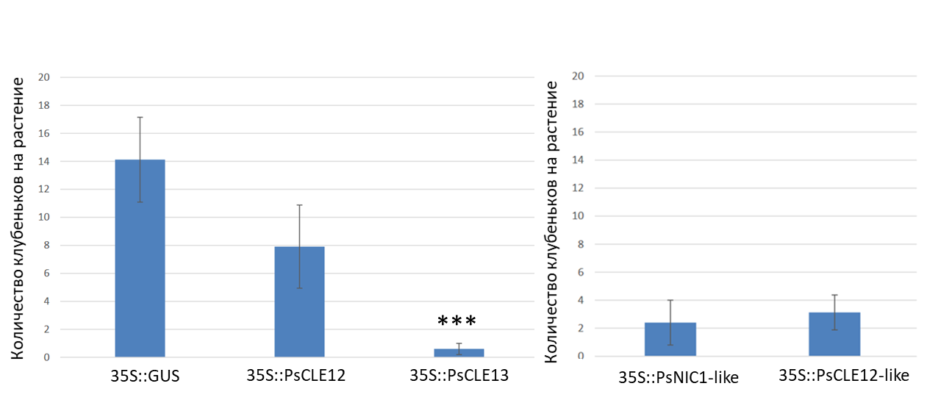
Рисунок 3. Оценка влиянии сверхэкспрессии генов PsCLE12 (35S::PsCLE12) и PsCLE13 (35S::PsCLE13) на число симбиотических клубеньков у гороха (***p<0,001, t-тест). 35S:GUS - контроль
Для вариантов со сверхэкспрессией генов PsCLE12-like (35S::PsCLE12) и PsNIC1-like (35S::PsNIC1-like) мы провели только один эксперимент, в котором количество выживших после трансформации растений было невелико, около пяти растений на вариант. При этом трансгенных корнях растений 35S::PsCLE12 и 35S::PsNIC1-like мы наблюдали образование клубеньков (см. Рисунок 2), но их количество было снижено. Однако для окончательного вывода о роли PsCLE12-like и PsNIC1-like в развитии клубеньков нам необходимо провести дополнительные биологические повторности с большим количеством растений для возможности адекватного статистического анализа полученных результатов.
Таким образом, сверхэкспрессия гена PsCLE12 статистически значимо не подавляет образование клубеньков на трансгенных корнях, тогда как сверхэкспрессия PsCLE13 приводит к статистически значимому снижению количества клубеньков. Таким образом, PsCLE13, вероятно, является ингибитором клубенкьообразования, также как и его ближайший гомолог у люцерны, ген MtCLE13. На следующем этапе мы планируем провести дополнительные повторности для получения окончательных выводов о роли анализируемых генов PsCLE в клубенькообразовании у гороха.

3. Оценка уровней экспрессии генов PsCLE у гороха при обработке нитратом
В ходе предыдущего этапа выполнения проекта мы показали, что экспрессия генов MtCLE34 и MtCLE35 люцерны, а также ряда генов CLE у гороха активируется как при развитии клубеньков в ответ на инокуляцию ризобиями, так и при обработке нитратом (10 мМ KNO₃ в течение 24 часов). Данные по регуляции экспрессии гена MtCLE35 с участием нитрата были опубликованы нами в работе Lebedeva et al., 2020. За отчетный период нами была проведена дополнительная повторность по оценке уровней экспрессии генов CLE гороха при обработке нитратом.
Мы проанализировали экспрессию генов CLE в ответ на обработку нитратом (10 мМ KNO₃) в течение 24 часов. В данном эксперименте проростки гороха выращивали на агаризованной питательной среде на чашках Петри, и для обработки нитратом в питательную среду добавляли KNO₃ до конечной концентрации 10 мМ, Через 24 часа после обработки из корней проростков гороха выделяли РНК, синтезировали кДНК и затем оценивали уровни экспрессии генов с помощью ПЦР в реальном времени. Уровни экспрессия генов PsCLE12 и PsNIC-like увеличивались при обработке нитратом, тогда как значительных изменений в уровнях экспрессии генов PsCLE13 и PsCLE12-like при нитратной обработке по сравнению с контролем обнаружено не было (Рисунок 4).

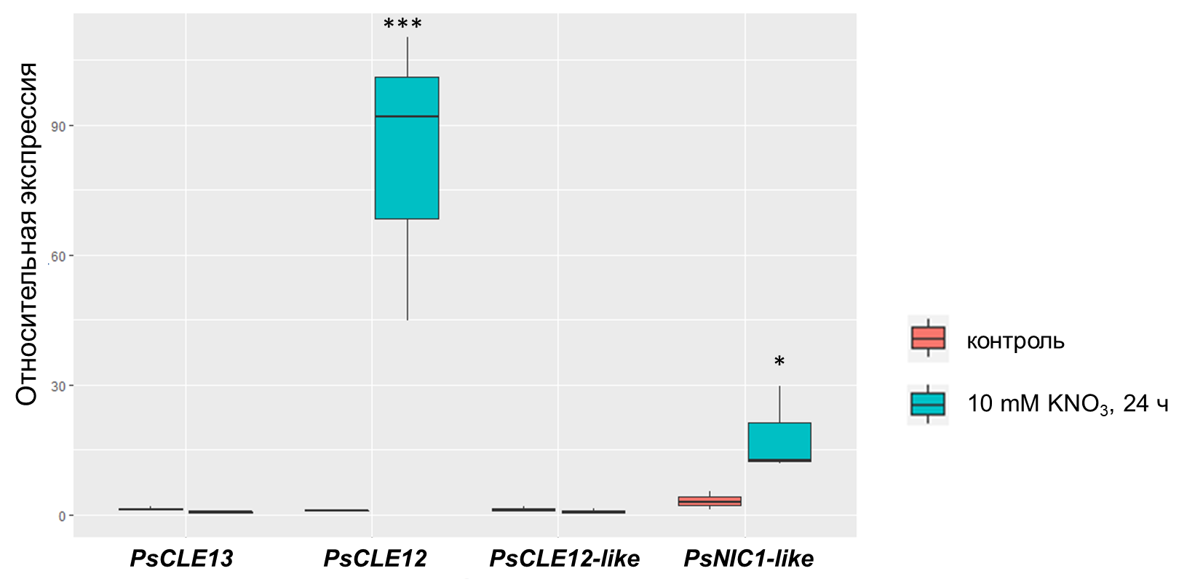 Рисунок 4. Относительные уровни экспрессии генов PsCLE13, PsCLE12, PsCLE12-like и PsNIC-like при обработке нитратом (10 мМ KNO₃) в течение 24 часов и в контроле. (*** p < 0,01, * p <0,05, t-тест).
Как и в прошлом эксперименте, мы наблюдали статистически значимое увеличение уровней экспрессии генов PsCLE12 и PsNIC-like через 24 часа после обработки нитратом. Однако, в отличие от прошлого эксперимента, увеличения экспрессии гена PsCLE13 в ответ на нитрат выявлено не было. В ходе следующего этапа работы мы планируем повторить эксперимент по обработке растений гороха нитратом с использование различных концентраций нитрата (5мМ, 10 мМ KNO₃) и разных сроков обработки (24 ч и 48 ч).

4. Изучение регуляторных областей генов CLE гороха и люцерны с целью выявления консервативных регуляторных элементов NRE (nitrate response elements)
Известно, что в промоторах генов, активируемых при действии нитрата, присутствуют консервативные регуляторные элементы NRE (nitrate response elements) (Konishi and Yanagisawa, 2013). Такие регуляторные последовательности были обнаружены, в частности, в промоторах генов нитратных транспортеров, а также ряда генов, регулирующих развитие растений. У арабидопсиса и других растений были выявлены ключевые транскрипционные факторы, связывающиеся с NRE, которые относят к группе NIN-подобных белков (NIN-like proteins, NLP) (см. Konishi and Yanagisawa, 2013). У арабидопсиса ТФ NLP7 является основным активатором экспрессии генов первичного ответа на нитрат, и как предполагается, его активность контролируется за счет фосфорилирования, необходимого для транспорта этого ТФ в ядро (Marchive et al., 2013).
У бобового растения лядвенца японского в промоторе гена CLE-RS2, кодирующего регуляторный пептид CLE, подавляющий развитие клубеньков, были выявлены регуляторные последовательности NRE, с которыми связывается транскрипционный фактор NRSYM1/LjNLP4 из семейства NLP (Nishida et al., 2018). Было показано, что сайты связывания NLP по консенсусной последовательности близки к сайтам связывания транскрипционного фактора NIN – ключевого регулятора программы симбиоза у бобовых растений, который также относится к группе NIN-подобных белков. Таким образом, было показано, что ТФ NIN и NLP связываются со схожими цис-регуляторными элементами в генах-мишенях.
В ходе 2021 года были опубликованы две работы (Moreau et al., 2021; Luo et al., 2021), в которых было показано, что у люцерны ген MtCLE35 (роль которого была изучена нами в ходе предыдущего этапа выполнения работы), регулируется с участием транскрипционного фактора MtNLP1. В промоторе гена MtCLE35 также были выявлены регуляторные элементы NRE, соответствующие по консенсусной последовательности сайтам, охарактеризованным Nishida с соавторами (Nishida et al., 2018). В ходе данного этапа работы в промоторах генов CLE гороха мы также провели поиск регуляторных элементов NRE по консенсусной последовательности Nishida et al., 2018
Также совсем недавно было показано, что ТФ NIN и NLP работают в виде димеров (Nishida et al., 2021). Кроме того, несмотря на то, что сайты связывания ТФ NIN и NLP, как было показано ранее, имеют общую консенсусную последовательность, на основании анализа большого числа последовательностей генов-мишеней транскрипционных факторов NIN и NLP у лядвенца было показано, что гомодимеры NIN и гомодимеры NLP различаются по специфичности связывания с ДНК (Nishida et al., 2021). Ряд генов-мишеней, в частности, многих генов, вовлеченных в программу развития симбиоза, активируется с участием гомодимеров NIN. При этом взаимодействие NIN с NLP (образование гетеродимеров NIN-NLP) снижает вероятность образования гомодимеров NIN, необходимых для активации целого ряда симбиотических генов. В результате, транскрипционные факторы NLP, активация работы которых происходит при запуске ответа на нитрат, способны подавлять экспрессию многих генов-мишеней NIN, и таким образом, препятствовать запуску программы симбиоза в присутствии нитрата. В свою очередь, гомодимеры ТФ NLP опосредуют активацию экспрессии генов-мишеней в ответ на действие нитрата, и при этом образование гетеродимеров NIN-NLP приводит к снижению уровня экспрессии нитрат-зависимых генов (Nishida et al., 2021). Однако, некоторые гены CLE, участвующих в системном контроле численности клубеньков, содержат как NLP-специфичные, так и NIN-специфичные сайты связывания, и следовательно, они могут активироваться как в ответ на нитрат с участием NLP, так и в ответ на действие сигнального каскада, активируемого ризобиями, с участием NIN. В последней работе Nishida и соавторов были определены консенсусные последовательности в сайтах связывания для NIN и NLP в отдельности (Nishida et al., 2021). Взяв их за основу, мы провели поиск схожим регуляторных элементов в промоторах генов CLE у гороха и люцерны.
Таким образом, в рамках данной задачи мы провели поиск регуляторных последовательностей NRE в соответствии с консенсусной последовательностью Nishida et al., 2018, а также мотивов, соответствующих сайтам связывания NIN и NLP по данным Nishida et al., 2021.

4.1. Поиск мотива NRE в промоторных областях генов CLE гороха и люцерны по консенсусной последовательности, охарактеризованной в работе Nishida et al., 2018
В работе Nishida и соавторов 2018 г. были определены сайты связывания ТФ NIN (NBS) и NLP (NRE) в генах-мишенях (три сайта связывания NIN и NLP в гене CLE-RS2, сайты связывания NIN в гене LjNF-YB1, NRE в гене LjNIR1), которые соответствуют последовательности TGACCCTTARTYHHHDBVAARRG, см. Рисунок 5.

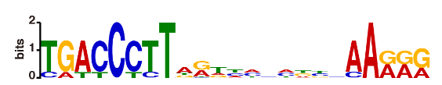
Рисунок 5. Консенсусная последовательность сайтов связывания ТФ NIN и NLP по данным Nishida et al., 2018.
Мы провели поиск данного мотива в промоторах генов CLE гороха (PsCam040702 (PsCLE13), PsCam041632 (PsCLE12), PsCam040984 (PsCLE12-like) и PsCam041632 (PsNIC-like) и генов MtCLE34 и MtCLE35 люцерны с помощью двух алгоритмов, MAST (Motif Alignment & Search Tool) и FIMO (Find Individual Motif Occurences), доступных в пакете программ MEME (https://meme-suite.org/meme/index.html). В качестве промоторов нами были взяты последовательности нуклеотидов длиной 5 тысяч пар оснований, расположенные до старт-кодона для каждого из анализируемых генов. В таблице 1 приведены мотивы, выявленные в генах PsCLE13, PsCLE13 и PsCLE12-like с помощью алгоритма MAST, при этом звездочкой отмечены те мотивы, которые также были найдены с помощью алгоритма FIMO. Всего с помощью данного подхода нами было выявлено по одному мотиву NRE в генах PsCLE12 и PsCLE13, которые расположены на расстоянии около 1650-1700 п.о. от старт-кодона, а также два мотива в гене PsCLE12-like, расположенных на расстоянии около 2980 и 3840 нуклеотидов до старт-кодона. В гене PsNIC1-like не было выявлено NRE на основании консенсусной последовательности по данным Nishida et al., 2018.
Ген | NRE/NBS | Ориентация  +/- | Расположение  (п.о. от ATG)
PsCLE13 | taaccccttgtacagaaaaagga | + | -1718.. -1696.. -*
PsCLE12 | TAATCCTTATTCCATATCTAGAA | - | -1642.. -1664*
PsCLE12-like | tgatcttggactttttggaaagg | + | -3844.. – 3822*
 | cttttgggactcatggaagatca | - | -2984.. - 2962

Таблица 1. Мотивы, схожие с консенсусной последовательностью NRE/NBS по данным Nishida et al., 2018, выявленные в генах PsCLE с помощью алгоритма MAST. * - эти мотивы были также определены с помощью алгоритма FIMO

Аналогичным образом мы провели поиск NRE/NBS по данным Nishida et al., 2018 в промоторах генов MtCLE34 и MtCLE35 (см. Таблицу 2).

Ген | NRE/NBS | Ориентация  +/- | Расположение (п.о. от ATG)
MtCLE35 | TGACCCTTAAGCCTTGGAAGGGA | + | -4513..- 4491*
 | TGACCTCTTTCAAAAAAAAAAAA | + | -3518.. – 3496*
 | TGATCCCTCATTCAATGGCGGAG | + | -2251.. – 2229*
 | TGATACTTAGTTTACACACAAAA | - | -429.. – 451*
MtCLE34 | tctttgtgcctacataagggtga | - | -3968.. - 3946
 | tgattttttcaactcatcaaaag | + | -2579.. – 2557*
 | tgaactttgattttaatataaag | + | -112.. - -90*

Таблица 2. Мотивы, схожие с консенсусной последовательностью NRE/NBS по данным Nishida et al., 2018, выявленные в генах MtCLE34 и MtCLE35 с помощью алгоритма MAST. * - эти мотивы были также определены с помощью алгоритма FIMO
С помощью алгоритма MAST было выявлено 4 таких мотива NRE/NBS в гене MtCLE35 и три – в гене MtCLE34.

4.2. Поиск мотива NRE и NBS в промоторных областях генов CLE на основании сайтов связывания ТФ NLP и NIN, охарактеризованных в работе Nishida et al., 2021
На основании последовательностей большого числа сайтов связывания ТФ NIN и NLP (LjNLP4) в промоторах генов-мишеней у лядвенца, выявленных методом DAP-seq (DNA affinity purification-seq approach, секвенирование фрагментов ДНК, выделенных на основании аффинности), приведенных в работе Nishida et al., 2021, нами были определены консенсусные мотивы с помощью алгоритма MEME (Multiple Em for Motif Elicitation, https://meme-suite.org/meme/tools/meme). На основании этих мотивов был проведен поиск схожих последовательностей в промоторах изучаемых генов CLE гороха и люцерны с помощью алгоритмов FIMO (https://meme-suite.org/meme/tools/fimo) и MAST (https://meme-suite.org/meme/tools/mast).
Расположение выявленных нами сайтов связывания NBS и NRE в промоторе генов MtCLE34 и MtCLE35 с помощью алгоритма MAST приведено на Рисунке 6.

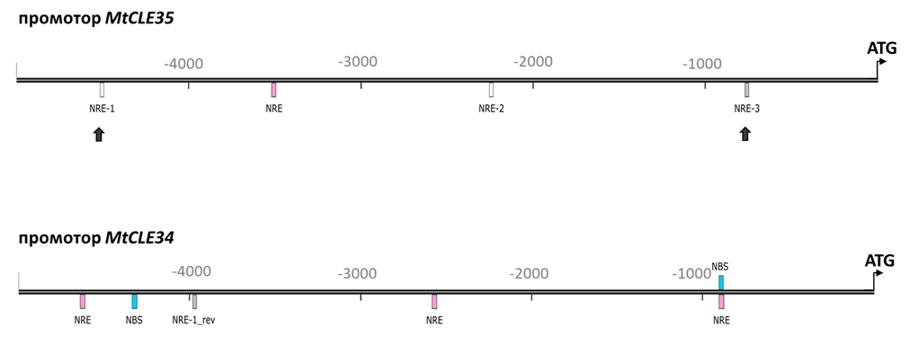
Рисунок 6. Расположение мотивов, схожих с консенсусными последовательностями NBS (обозначены розовыми прямоугольниками) и NRE (обозначены голубыми прямоугольниками) по данным Nishida et al., 2021, выявленные в генах MtCLE35 и MtCLE34 с помощью алгоритма MAST. ATG обозначает старт кодон, числа обозначают количество нуклеотидов до старт-кодона. Серые прямоугольники обозначают сайты NRE, выявленные также в работах Moreau et al., 2021 и Luo et al., 2021. Черные стрелки указывают на сайты NRE, с которыми было показано связывание ТФ MtNLP1 в работе Luo et al., 2021.
С помощью данного подхода в промоторе гена MtCLE35 были выявлены только предполагаемые сайты связывания NLP, тогда как в промоторе MtCLE34 было выявлено три сайта NRE и два сайта NBS, при этом одна из предполагаемых регуляторных последовательностей была определена и как предполагаемый сайт связывания NIN, и как сайт связывания NLP.
В работе Luo и соавторов (Luo et al., 2021) совсем недавно было показано связывание ТФ MtNLP1 с двумя сайтами NRE в гене MtCLE35, обозначенными на рисунке чёрными стрелками. Таким образом, наше предположение о том, что ТФ NLP опосредует активацию экспрессии гена MtCLE35 в ответ на действие нитрата, было подтверждено в работе Luo и соавторов.
Мы также провели поиск последовательностей сайтов NBS и NRE по данным Nishida et al., 2021 в промоторах генов CLE у гороха. В Таблице 3 приведены выявленные нами мотивы, которые были найдены с помощью алгоритма MAST. В верхней строке приведены консенсусные последовательности предполагаемых сайтов NBS и NRE в промоторах генов PsCLE гороха, построенные с помощью приложения WebLogo 3 (https://weblogo.berkeley.edu/logo.cgi). Можно отметить, что сайты NBS и NRE напоминают вырожденные палиндромные последовательности, при этом сайты NBS в меньшей степени напоминают палиндромы, по сравнению с NRE.

Промотор  гена | Сайты связывания NIN (NBS) | Сайты связывания NLP (NRE) | +/- | расположение  (п.о. от ATG)
 | 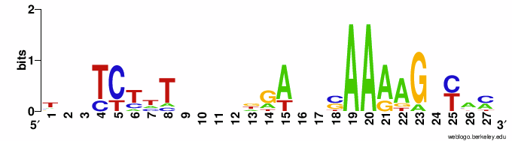 | 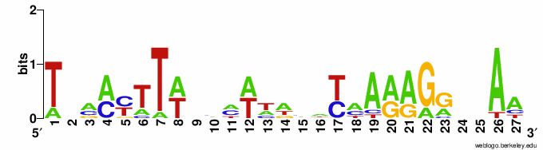
PsCLE13 | atctccatgctcggatgtaaaagacac |  | + | -3880.. -2854*
 | cggtttttaacagaaaccaagaggtat |  | + | -3833.. – 2807*
 | TGGCCAAAAAAAAGTGGGAAAGGTTAC |  | - | -240.. - -266*
PsCLE12 |  | agccctaacctatgcctctagggcctc | + | -4138.. - 4112
 |  | ttaattttttttaatacaaggggataa | + | -2208.. -2182*
 | GAATCTCTCATCTGATGGAAGAGTTCC |  | - | -1348.. – 1374*
 |  | acaccataggcttgcacaagaggcaat | + | -1100.. - 1074
 | TATTCTTTTTATGAAATCAAAAGCCTC |  | -/+ | -845.. – 871*
 |  | tagacattacaatttataagaggagaa | + | -708.. -682*
PsNIC1-like | ttgtctctatggttaaacaaatgatga |  | - | -4304.. -4330*
 |  | tacattttttattatataaaagggaaa | + | -2107.. – 2081*
 |  | tcaacttagtaactgattagggataaa | + | -1840.. – 1814*
PsCLE12-like |  | TCACCTTTCCAAAAAGTCCAAGATCAT | - | -3820.. -3845*
 | TGATCTTCCATGAGTCCCAAAAGTCAA |  | - | -2962.. -2988*
 |  | tgaatctaaactctctcaaaagaccaa | + | -1563.. -1537*
 |  | TCGAGTTTGTCATACTCCAAAACTCAC | - | -914.. -940*
 |  | ttcctttaacctaattttaaaagttaa | + | -208.. -182*
 | tctctcttagagtgaatgaaaaaacaa |  | +/- | -127.. -101*

Таблица 3. Мотивы, схожие с консенсусными последовательностями NBS (сайты связывания NIN) и NRE (сайты связывания NLP) по данным Nishida et al., 2021, выявленные в генах PsCLE с помощью алгоритма MAST. * - эти мотивы были также определены с помощью алгоритма FIMO
С помощью алгоритма MAST в промоторе гена PsCLE13 выявлено три предполагаемых сайта NBS (при этом сайтов NRE выявлено не было), два сайта NBS и четыре NRE в промоторе PsCLE12, два сайта NRE и один сайт NBS в гене PsNIC1-like, а также четыре сайта NRE и два NBS в гене PsCLE12-like. Расположение сайтов NRE и NBS в промоторах генов PsCLE схематично изображено на Рисунке 7.

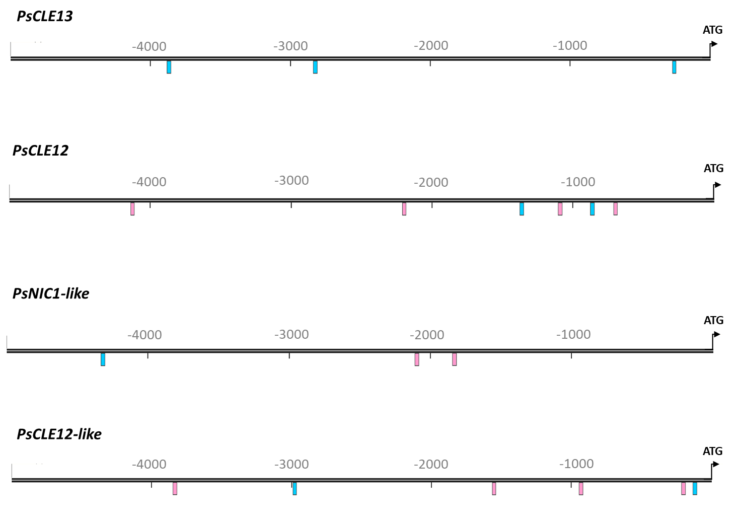
Рисунок 7. Расположение мотивов, схожих с консенсусными последовательностями NBS (обозначены розовыми прямоугольниками) и NRE (обозначены голубыми прямоугольниками) по данным Nishida et al., 2021, выявленные в генах PsCLE с помощью алгоритма MAST. ATG обозначает старт кодон, числа обозначают количество нуклеотидов до старт-кодона.
В гене PsCLE13 с помощью алгоритма MAST нами не было выявлено последовательностей NRE, были обнаружены только предполагаемые сайты связывания NIN (NBS), что может указывать на то, в регуляции экспрессии этого гена может быть задействован ТФ NIN, но не NLP. Это согласуется с данными по экспрессии гена: экспрессия PsCLE13 возрастает на ранних этапах клубенькообразования, и можно предположить, что за ее активацию ответственен ТФ NIN. При этом по данной второй повторности, экспрессия PsCLE13 не увеличивается при обработке нитратом, и этот факт согласуется с тем, что в промоторе PsCLE13 нами не были обнаружены сайты связывания NLP.
На следующем этапе работы запланировано проведение анализа связывания выявленных нами регуляторных последовательностей c ТФ NLP и NIN, что мы планируем осуществить с помощью одногибридной дрожжевой системы и/или метода EMSA (анализ сдвига электрофоретической подвижности). Это позволит нам получить данные о том, с помощью каких факторов регулируется экспрессия охарактеризованных нами “клубеньковых” генов PsCLE у гороха.

Заключение
Таким образом, за отчетный период мы показали, что сверхэкспрессия гена MtCLE35 не приводит к снижению количества клубеньков у мутанта sunn-4, несущего мутацию в гене, кодирующем рецепторную киназу MtSUNN, в отличие от дикого типа, что указывает на то, что рецепторная киназа MtSUNN задействована в рецепции пептида MtCLE35. Также мы проанализировали эффект сверхэкспрессии генов PsCLE на клубенькообразование у гороха и впервые обнаружили, что сверхэкспрессия PsCLE13 приводит к статистически значимому снижению количества клубеньков на трансгенных корнях, тогда как сверхэкспрессия PsCLE12 значимо не подавляет число клубеньков. Для двух других генов CLE, PsCLE12-like и PsNIC1-like необходимо провести дополнительные повторности для определения их роли в ходе клубенькообразования.
Кроме того, мы провели повторный эксперимент по обработке проростков гороха нитратом, в котором была подтверждена активация экспрессии PsCLE12 и PsNIC1-like в ответ на действие нитрата. В промоторах генов CLE гороха и люцерны с помощью различных подходов мы выявили предполагаемые сайты связывания ТФ NLP и NIN.

Список литературы
- Okamoto S., Ohnishi E., Sato S., Takahashi H., Nakazono M., Tabata S., Kawaguchi M., Nod Factor/Nitrate-Induced CLE Genes that Drive HAR1-Mediated Systemic Regulation of Nodulation// Plant and Cell Physiology. 2009. V.50(1). P.67–77.
- Mortier V., Den Herder G., Whitford R., Van de Velde W., Rombauts S., D’haeseleer K., Holsters M., Goormachtig S., CLE Peptides Control Medicago truncatula Nodulation Locally and Systemically// Plant Physiology. 2010. V.153. P.222–237.
- Lebedeva M., Azarakhsh M., Yashenkova Y., Lutova L., Nitrate-Induced CLE Peptide Systemically Inhibits Nodulation in Medicago truncatula// Plants. 2020. V.9. P.1456.
- Konishi M., Yanagisawa S., Arabidopsis NIN-like transcription factors have a central role in nitrate signaling// Nature Communications. 2013. V.4(1617). P.1–9.
- Nishida H., Tanaka S., Handa Y., Ito M., Sakamoto Y., Matsunaga S., Betsuyaku S., Miura K., Soyano T., Kawaguchi M., Suzaki T., A NIN-LIKE PROTEIN mediates nitrate-induced control of root nodule symbiosis in Lotus japonicas// Nature Communications. 2018. V.9(499). P.1–14.
- Nishida H, Nosaki S, Suzuki T, Ito M, Miyakawa T, Nomoto M, Tada Y, Miura K, Tanokura M, Kawaguchi M, Suzaki T. Different DNA-binding specificities of NLP and NIN transcription factors underlie nitrate-induced control of root nodulation // Plant Cell. 2021. V. 33(7). P. 2340-2359. doi: 10.1093/plcell/koab103. PMID: 33826745; PMCID: PMC8364233.
- Moreau C, Gautrat P, Frugier F. Nitrate-induced CLE35 signaling peptides inhibit nodulation through the SUNN receptor and miR2111 repression. Plant Physiol. 2021 Apr 2;185(3):1216-1228. doi: 10.1093/plphys/kiaa094. PMID: 33793938; PMCID: PMC8133669.
- Luo Z, Lin JS, Zhu Y, Fu M, Li X, Xie F. NLP1 reciprocally regulates nitrate inhibition of nodulation through SUNN-CRA2 signaling in Medicago truncatula // Plant Commun. 2021. V. 2(3). P. 100183. doi: 10.1016/j.xplc.2021.100183. PMID: 34027396; PMCID: PMC8132174.

